Nom :Date :

L’autoévaluation de la 7e à la 9e année

Tu as aujourd’hui la possibilité de t’exprimer par écrit sur les sujets suivants :

1. Mon attitude face au travail et à l’apprentissage
pendant les leçons.
2. Mes compétences sociales (comment je me
comporte avec les autres).
3. Mes compétences (mon travail) dans les
disciplines.

Pose-toi des questions sur toi-même, réfléchis aux leçons et aux différents objectifs d’apprentissage.
Ecris par mots-clés ce qui te vient à l’esprit en matière d’attitude face au travail et à l’apprentissage, de collaboration et de travail dans les différen-
tes disciplines.
Concentre-toi sur l’essentiel et note ce qui te paraît particulièrement important.
Demande à ton maître ou ta maîtresse de t’aider si tu as des problèmes.

1. Mon attitude face au travail et à l’apprentissage pendant
les leçons

Ma participation aux cours et aux échanges,
mon attention, ma persévérance et ma concentration,
ma capacité de planifier, d’exécuter avec efficacité et de terminer les tâches qui me sont confiées,
ma capacité de combler mes lacunes, d’essayer de m’améliorer,
ma capacité de mettre en œuvre de manière autonome les techniques de travail et d’apprentissage apprises,
ma capacité de définir mes propres objectifs d’apprentissage,
ma capacité de trouver, planifier et mettre en œuvre moi-même
des solutions,
ma capacité d’assimiler et d’utiliser ce que j’ai appris,
ma capacité de développer assurance, autonomie et sens de l’initiative.

2. Mes compétences sociales (comment je me comporte
avec les autres)

Ce que je pense
de mon comportement en classe,
de mon comportement en équipe,
de mon respect des engagements pris.

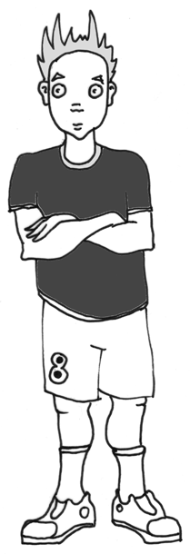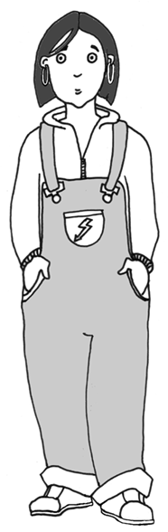
Paul Anne

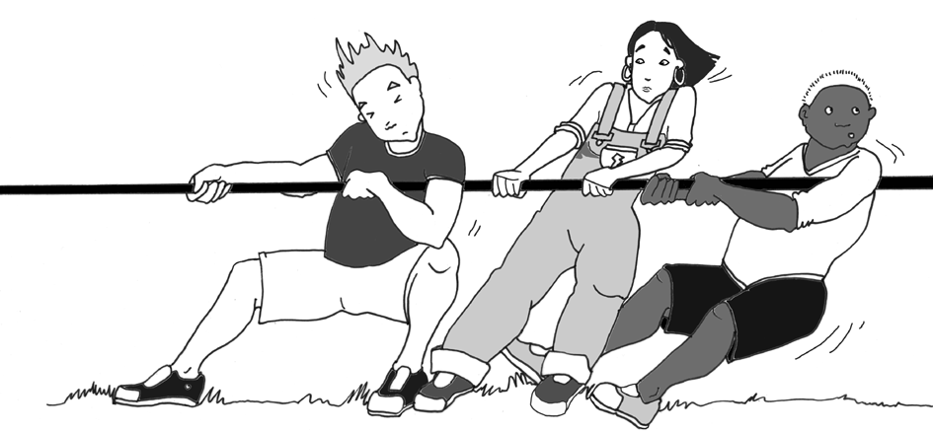

Nom :Date :

L’autoévaluation de la 7e à la 9e année

3. Mes compétences (mon travail) dans les disciplines

Ce que je pense de mon travail
Ce que je pense de mon travail
Réfléchis au travail que tu fournis pendant les leçons et donne ton avis pour deux disciplines :

• Choisis une discipline dans laquelle tu te sens fort, où tu as des
facilités. Justifie ton choix.
• Choisis une discipline dans laquelle tu as encore des difficultés.
Justifie ton choix.

Tu peux t’aider de tes documents de travail (cahiers et épreuves).
Pense dans ta réflexion aux travaux effectués en groupe ou avec toute la classe.

Mes points forts sont les suivants :

J’ai encore des difficultés dans les domaines suivants :

Je vais faire des efforts dans les domaines suivants
au semestre prochain :

Mes intentions pour l’avenir (formation, profession) :

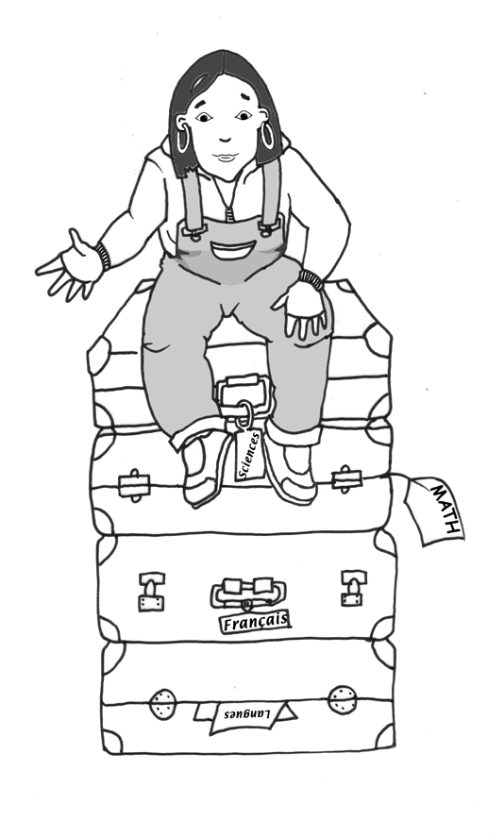

Nom :Date :

Le plan hebdomadaire est terminé. Tu as maintenant la possibilité de t’exprimer sur le sujet.
Lis d’abord les questions. Coche ensuite les réponses qui te conviennent le mieux.
Justifie les réponses ouvertes.

Ce plan hebdomadaire

m’a intéressé,
ne m’a pas particulièrement plu,
ne m’a pas intéressé.

J’ai effectué toutes les tâches du plan hebdomadaire à l’école.

J’ai effectué une partie des travaux du plan hebdomadaire à la maison..

J’ai trouvé...

que j’avais assez de temps pour réaliser le travail demandé,
que le travail demandé était important et difficile à réaliser dans le temps imparti,
que le travail demandé était trop important; je n’ai pas eu le temps de tout finir.

J’ai commencé par les tâches les plus difficiles.
J’ai commencé par les tâches les plus faciles.

J’ai travaillé avec rigueur.
J’ai travaillé avec rapidité et concentration.
Je n’ai pas toujours réussi à me concentrer et ai travaillé plutôt lentement.

J’ai préféré travailler seul.
Justifie :

J’ai volontiers effectué les activités communes prévues.
Justifie :

Mon avis sur le plan hebdomadaire du au



Nom :Date :

J’ai particulièrement aimé la partie suivante du plan hebdomadaire :

J’ai plutôt eu des difficultés pour effectuer cette activité / cette activité était trop dure pour moi :

J’aimerais changer certaines choses dans le prochain plan hebdomadaire.
Mes propositions sont les suivantes :

J’aimerais parler du sujet suivant :

Par rapport à ce plan hebdomadaire, mon avis sur :

Mon avis sur le plan hebdomadaire du au

Nom :Date :

Le projet est terminé. Tu as maintenant la possibilité de t’exprimer sur le sujet.
Lis d’abord les questions. Coche ensuite les réponses qui te conviennent le mieux.
Justifie les réponses ouvertes.

Ce projet...

m’a intéressé,
ne m’a pas particulièrement plu,
ne m’a pas intéressé.

J’ai trouvé...
que j’avais assez de temps pour réaliser le travail demandé,
que le travail demandé était important et difficile à réaliser dans le temps imparti,
que le travail demandé était trop important; je n’ai pas eu le temps de tout finir.

J’ai commencé par les tâches les plus difficiles.
J’ai commencé par les tâches les plus faciles.

J’ai travaillé avec rigueur.
J’ai travaillé avec rapidité et concentration.
Je n’ai pas toujours réussi à me concentrer et ai travaillé plutôt lentement.

J’ai particulièrement aimé les activités suivantes :

Je n’ai pas aimé les activités suivantes :

J’ai plutôt eu des difficultés pour le travail suivant :

Mon avis sur le projet

Nom :Date :

J’ai préféré travailler seul(e).
Justifie :

J’ai volontiers effectué les activités communes prévues.
Justifie :

J’aimerais changer certaines choses dans le prochain projet.
Mes propositions sont les suivantes :

J’aimerais bien parler du sujet suivant :

Mon avis sur le projet

Zeichne, was du in der Schule am liebsten machst: Zeichne, was du in der Schule gar nicht gern machst:

